BDD에서의 Initiator 처리
한상훈
R1 2010.02.05
R0 2009.11.15

목차
1. Introduction
2. BDD의 기본 식
2.1 Fault Tree와 Boolean Equation
2.2 BDD 기본
2.3 기본적인 BDD Operation 식
2.4 BDD에서의 확률 계산
3. Event Tree
4. BDD에서 Initiator 처리
4.1 Initiator에 대한 BDD operation
4.2 BDD structure에서 Initiator에 대한 값 계산
5. Example
5.1 Example 1
5.2 Example 2
5.3 Example 3
6. Sequence Event와 철도 분야의 Fraction Event (R1)
6.1 Sequence Number 처리
6.2 Fraction Event
7. Summary
8. Reference
9. Appendix
9.1 Example 1
9.2 Example 3

Introduction
BDD (Binary decision diagram) 방법은 fault tree analysis에 최근 도입되고 있다. BDD는 fault tree analysis에 여러 가지 좋은 특성을 가지고 있다. 일단, operation이 간단하여 program하기가 쉬우며, mid size의 fault tree까지는 cutoff에 의한 truncation 없이 매우 빠른 시간 내에 해석이 가능하다. 무엇보다도 가장 좋은 장점은 top event의 BDD 구조로부터 바로 정확한 값을 계산할 수 있다는 것이다.
여러 논문에서 언급되듯이 BDD는 많은 장점에도 불구하고, fault tree size에 따라 exponential로 memory 사용량이 증가하는 단점이 있다.
이러한 단점을 해결하기 위한 많은 연구가 있었다. 이 중 가장 큰 효과를 가지는 것은 hash table을 이용한 중간 계산 과정의 저장과 ordering에 대한 것이다. 이러한 연구의 결과로 Rauzy는 Alaria라는 멋진 BDD tool을 개발하였다. 그러나 원자력 분야처럼 큰 size의 fault tree를 푸는데는 여전히 많은 문제가 있는 실정이다. 이후에도 Reay 및 Sinnamon 등은 BDD를 이용한 FTA에서 어떻게 성능 개선을 할 수 있는가에 대한 study를 하였지만, BDD의 기본적인 문제(어느 정도 큰 size의 FT를 solve하지 못하는 문제)는 아직 해결되지 않고 있다.
BDD의 가장 큰 문제는 FT size에 따라 memory가 exponential로 증가한다는 것이다. 일반적인 Boolean algebra를 이용한 방법과 비교하면 FT에 대한 BDD를 구하는 과정에서 truncation을 사용하지 못한다는 것이 치명적인 단점이라고 할 수 있다.
Jung은 계산 도중에 truncation이 가능한 coherent BDD 방법을 개발하여 큰 size의 FT도 solve할 수 있게 하였다. 다만, 이는 original BDD가 가지는 장점인 정확한 값의 계산은 할 수 없는 문제가 있다.

Event tree와 관련하여서는 Epstein (Can we trust PRA?) 은 각 event sequence별로 solve하면 값을 구하는 데는 문제가 없다고 언급하였고, Andrews는 event tree의 branch가 fault tree로 주어지는 경우의 해석 방법을 제안하였다.

지금까지 BDD에 대해 많은 연구가 있었지만 probability event 만을 대상으로 하고 있다. Initiator가 있다고 하여도 하나의 initiator만 나타나는 경우에 대해서였다.
Risk monitor와 같이 여러 가지 event tree가 결합되고, 이로부터 파생된 fault tree는 여러 개의 frequency event (PSA에서 initiating event 또는 initiator라고도 부름) 를 포함하게 된다.

Initiator는 일반 확률 event와는 특성이 다르다. 아래와 같은 식이 있을 때,
T = I * A + J * A
만일 I, J, A가 모두 확률 event이면 아래와 같이 계산된다.
P(T) = P(A) * (P(I) + P(J) – P(I) * P(J))
만일 I, J 가 Initiator (frequency event) 이면 I*A 와 J*A 간에는 서로 관련이 없으므로 아래와 같이 계산되어야 한다.
F(T) = F(I) * P(A) + F(J) * P(B)
(참고로 probability event는 0과 1 사이이지만, frequency event는 단위가 시간 단위이므로 1보다 클 수 있다.)
Initiator는 일반 확률 event와는 특성이 다르며, BDD operation 및 값의 계산시에 다른 방법을 사용하여야 한다. Initiator의 특성을 BDD operation에 어떠한 방식으로 반영하여야 하는 지에 대해 정리한다.

BDD의 기본 식
Fault tree를 BDD를 이용하여 해석하는 방법은 Rauzy의 논문 [A. Rauzy, New algorithms for fault trees analysis] 에 상세히 주어져 있으며, 여기서는 간단하게 기본적인 방법에 대해 소개한다.

Fault Tree와 Boolean Equation
Fault tree는 Boolean 식으로 표현될 수 있다.
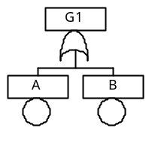 | G1 = A + B  여기서 + 는  (합집합, union)을 나타낸다.
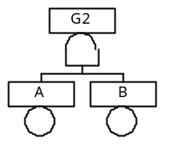 | G1 = A * B  여기서 * 는 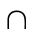 (교집합, intersection) 을 나타낸다.

BDD 기본
Boolean equation은 아래와 같이 decomposition을 할 수 있다.
F = x * F (x = 1) + /x * F (x = 0)
여기서 /x 는 로서 x 의 complement event를 나타냄.
x = 1은 x = true를 나타내며, x = 0은 x = false를 나타냄
이 식을 Shannon Decomposition이라고 한다.
Shannon Decomposition은 ite 형태로 표시할 수 있다.
ite (if-then-else) operator  ite (x, F1, F2) = x * F1 + /x * F0  => BDD for ite (x, F1, F0) => | 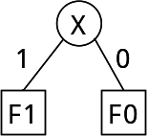

기본적인 BDD Operation 식
2개의 ite가 있을 때, ite의 operation은 아래와 같이 처리할 수 있다. [A. Rauzy, New algorithms for fault trees analysis]
J = ite (x, F1, F2), H = ite (y, G1, G2)
x < y | J <op> H = ite (x, F1 <op> H, F2 <op> H)
x = y | J <op> H = ite (x, F1 <op> G1, F2 <op> G2)

여기서 <op> 는 OR 또는 AND 가 될 수 있다. 이 ite operation 을 통해 fault tree 의 top event에 대한 ite 구조를 만드는 것이 가능하며, 이로부터 fault tree에 대해 정확한 값을 계산하거나 prime implicant를 구할 수 있다. 또는 이로부터 다른 operation을 통해 cut set으로 변환할 수 있다.

BDD에서의 확률 계산
BDD 구조에서
F = x * F (x = 1) + /x * F (x = 0)
확률은 아래와 같이 계산된다.
p(F) = p(x) * p(F (x = 1)) + (1 – p(x)) * p(F (x = 0))

Event Tree
아래와 같은 event tree가 있고, 여기서 S-2 및 S-3가 undesirable sequence로 이의 합이 event tree을 나타낸다고 하자.
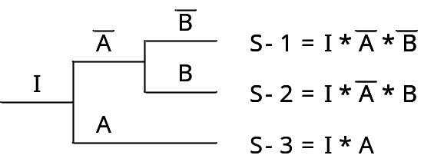
Event tree T는 아래와 같이 표현될 수 있다.
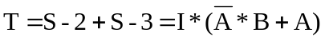
이 예제에서와 같이 하나의 event tree는 하나의 Initiator I와 event tree의 sequence 들의 합인 F의 곱으로 표현된다.
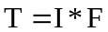, 여기서 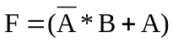
하나의 event tree의 시작점인 I는 event tree의 용도에 따라 probability event 또는 frequency event가 될 수 있다. 원자력 분야의 PSA에서 I는 frequency event (Initiator)가 된다.
Risk monitor와 같은 fault tree는 여러 개의 event tree에 대한 모델이 합쳐지면서 여러 개의 initiator가 나타나게 된다. 각 event tree는 initiator와 probability event들의 조합이 곱해진 형태로 나타난다. 따라서 여러 개의 event tree가 합쳐진 모델은 아래와 같이 표현될 수 있다.
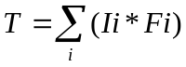, 여기서 Ii는 Initiator 들이다.
이에 대한 값은 각 event tree에 대한 값을 합친 것으로 나타난다.
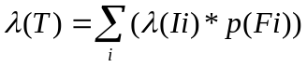
이 식은 일반적인 BDD의 확률 계산식과는 다르다. 여러 개의 initiator가 포함된 fault tree를 해석하기 위해서는 기본적인 BDD와는 다른 operation이 필요하다. 기본적인 차이점은 아래와 같다.
- Initiator들은 mutually exclusive하므로 BDD 연산 중에 initiator들이 곱해지는 것들은 삭제해야 한다.
- ite (x, F1, F0) 에서 x가 initiator 일 때 이의 값은 V = v(x) * v(F1) + v(F0) 로 계산된다.

BDD에서 Initiator 처리
최근의 risk monitor와 같은 fault tree, AIMS-PSA에 의해 여러 개의 ET 및 supporting fault tree를 합치는 fault tree 등은 여러 개의 initiator를 포함하게 된다. 따라서 이와 같은 fault tree를 해석하기 위해서는 initiator에 대한 처리가 필요하다.
기본적으로 initiator와 관련하여 아래와 같은 가정을 한다.
- Initiator끼리는 곱해지는 것이 없음. (PSA/Risk monitor 모델에서 double initiator 삭제라는 기능으로 알려지고 있음)
- Top model은 event tree로부터 변화되므로 Top event에 대한 결과로서 모든 항은 하나의 initiator를 포함 ()

Initiator에 대한 BDD operation
Initiator들을 ordering에서 맨 앞에 나타나도록 조정하여, Initiator끼리 모여있도록 하여야 한다. BDD operation 중에 initiator들끼리의 operation이 나타나면 아래와 같은 식으로 처리할 수 있다.
Initiator의 특성상 아래와 같이 표현할 수 있다. (중간 gate에 initiator를 flag 처리하는 것 때문에 F0가 필요)
F = x * F1 + F0
여기서 F1 은 initiator x를 포함하는 term 들, F0는 initiator x를 포함하지 않는 term 들임
아래와 같이 initiator에 대한 2개의 ite를 고려한다.
J = x * F1 + F0, H = y * G1 + G0
x와 y가 서로 다른 경우가 다른 initiator끼리 만나는 경우이다. (x와 y가 같은 경우는 하나의 initiator에 대한 것이므로 기존 BDD operation을 그대로 이용한다.)
J + H 및 J * H는 아래와 같이 구할 수 있다.
x < y
- OR
T = J + H = (x * F1 + F0) + (y * G1 + G0)
= x * F1 + (F0 + y * G1 + G0)
T = x * F1 + (F0 + H)
- AND
T = J + H = (x * F1 + F0) * (y * G1 + G0)
= x * F1 * y * G1 + x * F1 * G0 + F0 * (y * G1 + G0)
= x * F1 * G0 + F0 * (y * G1 + G0)
T = x * (F1 * G0) + (F0 * G)

BDD structure에서 Initiator에 대한 값 계산
Initiator 가 포함된 ite의 값을 계산하는 방법은 아래와 같다.
ite (x, F1, F2) 가 있을 때
일반적인 BDD에서 값은 아래와 같이 계산된다.
v = v(x) * v(F1) + (1 – v(x)) * v(F0)
x 가 Initiator인 경우는 아래와 같이 계산된다.
v = v(x) * v(F1) + v(F0)

Example

Example 1
아래와 같은 예를 고려한다. 이 예제는 2개의 initiator가 있는 것이다.
Ordering을 Initiator들이 처음에 나타나도록 한다. 여기서는 %I1 < %I2 < E1 < E2 와 같이 한다.
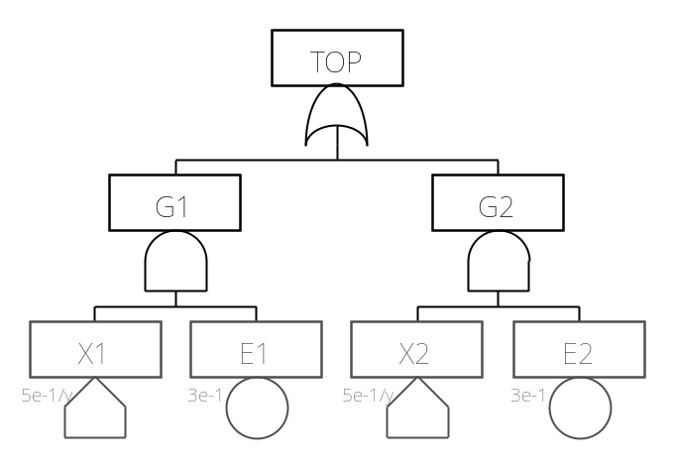
이 예제에서 TOP = X1 * E1 + X2 * E2 이며
TOP 의 값 V(TOP) 은
V(TOP) = V(X1 * E1) + V(X2 * E2)
= V(X1) * V(E1) + V(X2) * V(E2) 로 계산된다.
실제 값을 대입하면 V(TOP) = 0.5 * 0.3 + 0.5 * 0.3 = 0.3 이 된다.

TOP을 일반적인 BDD로 solve하면 아래 그림과 같은 structure를 가진다. BDD structure를 구하는 상세 과정은 Appendix에 주어진다.
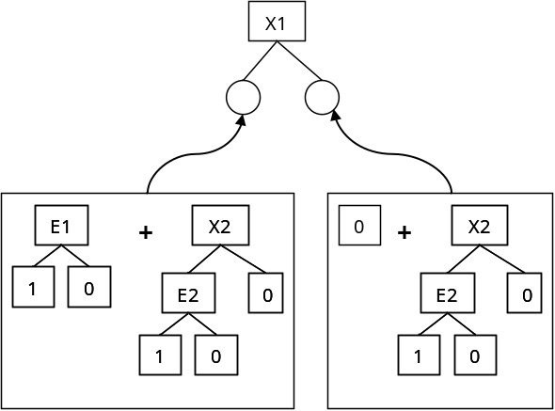 | ➔ | 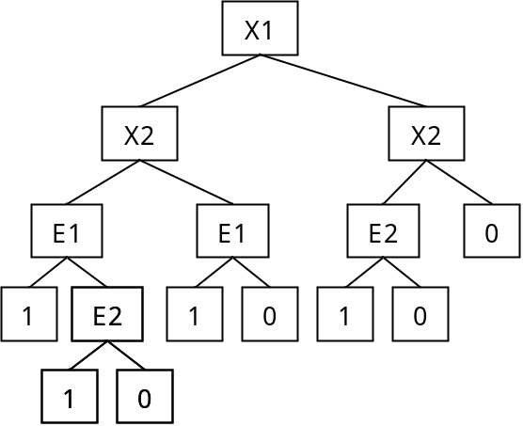
Figure. BDD Operation without considering Initiators

소문자 x1 은 V(X1)을 나타낸다고 하자.
V(TOP) = top = x1 * x2 * e1 + x1 * x2 * (1-e1) * e2 + x1 * (1-x2) * e1 + (1-x1) * x2 * e2 가 된다.
여기에 값을 대입하면 V(TOP) = 0.2775가 된다.
이는 앞에서 계산한 0.3과는 다른 값이다. 즉, Initiator가 들어간 경우에는 일반적인 BDD 방식과는 다른 방법으로 계산하는 것이 필요하다.

Initiator를 고려해서 Top을 Solve하면 아래와 같다. 2개의 initiator에 대한ite가 만날때는 원래의 BDD operation인 T = x * (F1 + H) + (F2 + H) 대신에 T = x * F1 + (F2 + H) 에 의해 아래와 같이 더욱 간단하게 계산된다.
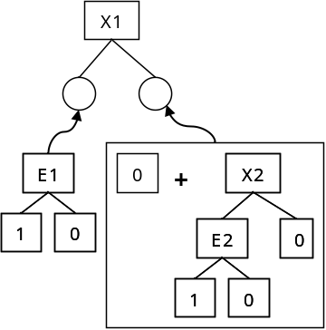 | ➔ | 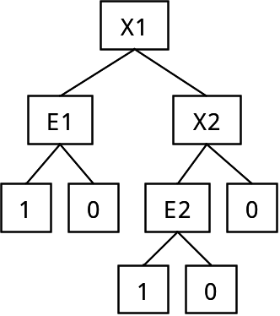
Figure. BDD Operation with considering Initiators

또한 계산된 BDD에서 Initiator의 negate는 고려하지 않는다. 위의 식을 Prime implicant로 표시할 때는
{X1 * E1, X2 * E2} 로 나타낸다.
즉, 이는 각 Initiator에 대한 PI를 합친 것과 같은 결과를 얻는다.
이의 값을 계산하면 V(TOP) = x1 * e1 + x2 * e2 = 0.3 으로 정확한 값을 계산한다.

Example 2
아래와 같은 예를 고려한다. 이 예제 역시 2개의 initiator X1, X2가 있는 것이다.
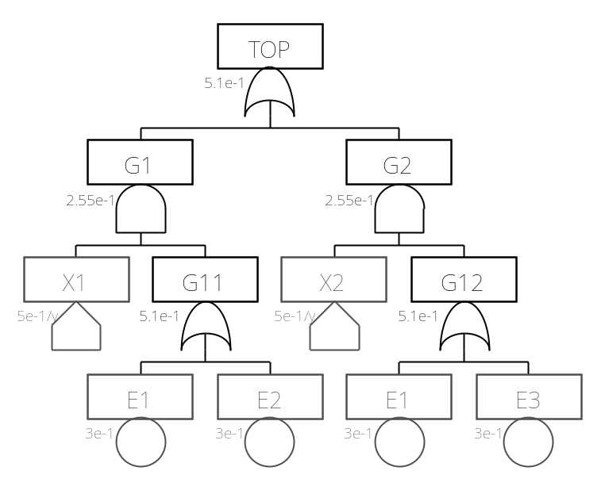
Ordering을 X1 < X2 < E1 < E2 < E3 로 하였을 때의 BDD structure는 아래와 같이 나타난다.
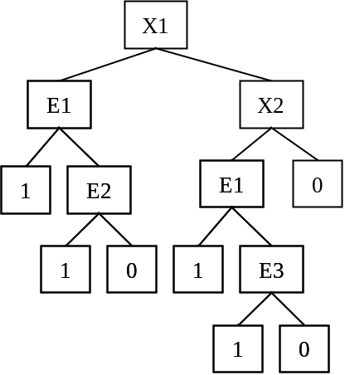
Prime Implicant는 아래와 같이 4개가 나타난다.
{ X1 * E1, X1 * /E1 * E2, X2 * E1, X2 * /E1 * E3}
이 Fault Tree에서 계산된 각 gate의 값은 Fault tree에 같이 표시되어 있다. 만일, 기본적인 BDD로 계산한다면 Top의 값은 4.193e-1 이 되어 underestimate 된다.

Example 3
PSA에서는 Initiator를 flag event 대신 사용하는 경우가 있다. 이는 multiple initiator를 삭제하는 기능(여러 개의 initiator가 나타나는 cut set을 삭제)을 활용하는 것이다. 이 기능은 risk monitor를 구성할 때, 매우 popular한 기능이다. 다음과 같은 예제 FT를 고려한다.
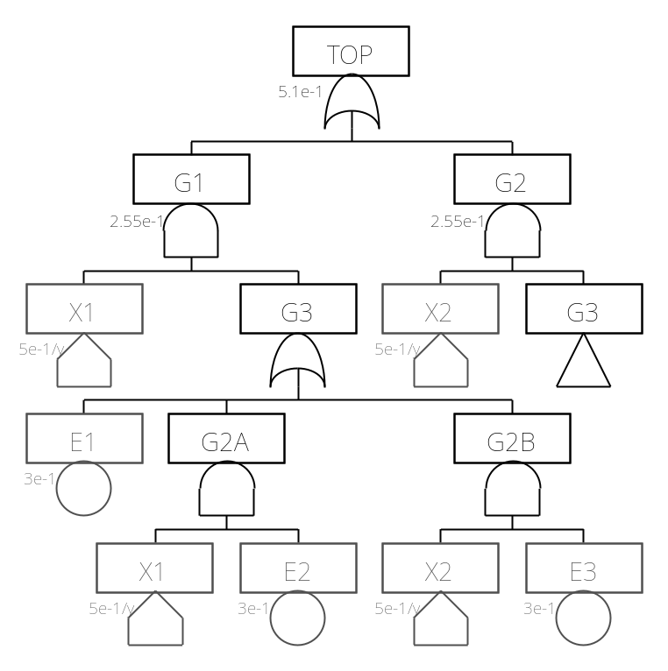
여기서 G2A 에서 X1 은 일종의 Flag event 기능을 하며, Initiator X1에 대해서는 G2A = E2가 되며, 다른 Initiator에 대해서는 False가 되는 경우를 나타낸다. G2B 에서 역시 X2 는 일종의 Flag event 기능을 한다.
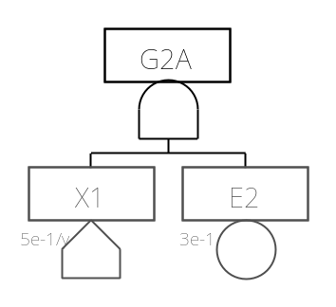 | 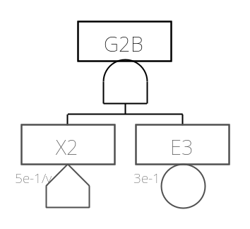
For Initiator X1, G2A = E2  For Initiator X2, G2A = False | For Initiator X2, G2B = E3  For Initiator X1, G2B = False

위의 fault tree는 Example 2의 fault tree와 같은 결과를 산출하여야 한다. 본 메모에 제시된 방법으로 분석하면 Example 2의 Prime implicant/cut set/value와 같은 결과를 산출한다. 자세한 연산 과정은 Appendix에 주어진다.

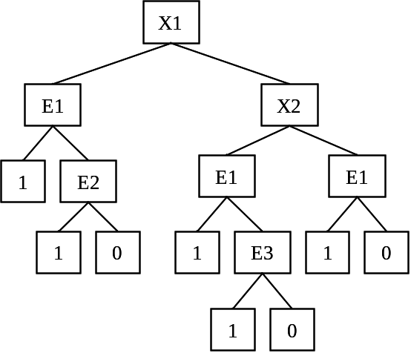
Figure. G3에 대한 BDD 구조 | Figure. TOP에 대한 BDD 구조

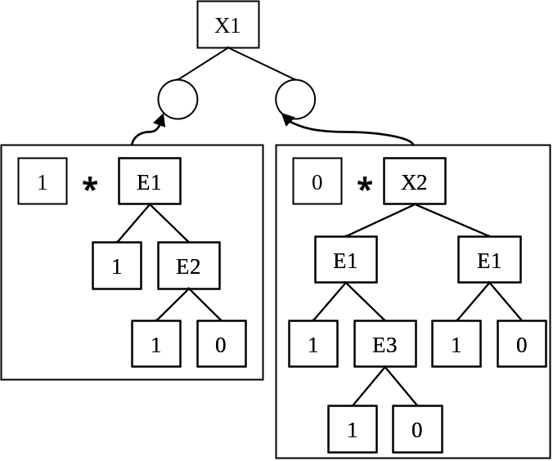 | ➔ | 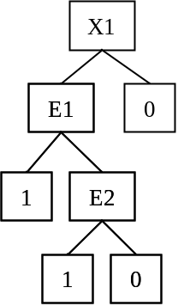
Figure. G1에 대한 BDD operation (참고로 중간 과정 표시)

Sequence Event와 철도 분야의 Fraction Event (R1)

Sequence Number 처리
Initiator들을 서로 비교하기 위하여 Initiator는 ordering시 맨 상위에 위치하도록 한다. 또한 Sequence Number에 해당하는 event (값이 1이며, sequence number를 나타내기 위한 dummy event)는 ordering시 Initiator 다음에 나타나도록 하며, 일반적인 event를 그 다음 ordering하는 것이 필요하다.
Initiator의 경우는 서로 곱해지는 것이 없도록 하며 값 계산시에도 (1-p)를 오른쪽 항에 곱하지 않도록 처리하는데, Sequence number 들간에도 Initiator들간과 마찬가지로 서로 곱해지는 것이 없도록 하며 값 계산시에도 (1-p)를 오른쪽 항에 곱하지 않도록 처리하여야 한다. Event tree에서 모든 sequence는 서로 mutually exclusive하기 때문이다.

Fraction Event
철도에서는 branch에 들어가는 event가 일반적인 event가 아니라, fraction으로 주어지는 경우가 있다. Branch가 2개로 나뉘는 경우는 서로 배반이기 때문에 아래 branch에만 event이름을 입력하거나, 필요시 각 branch에 모두 event 이름을 입력하는 방법을 사용할 수 있다.
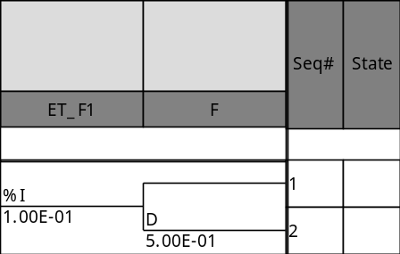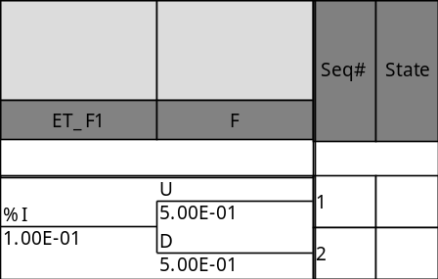
첫 번째 방법에서는 아래 branch에만 event를 입력한다. 이 경우 위의 branch는 자동적으로 아래 branch의 negate가 된다.
Seq-1 = %I * /D, Seq-2 = %I * D
ET = Seq-1 + Seq-2 = (%I * /D + %I * D) = %I
각 sequence 값은 물론 전체 값도 정확히 계산된다.
두 번째 방법에서는 아래 및 위 branch 모두 event를 입력하는 방법이다. 3개 이상의 branch로 나뉠 경우에는 반드시 이 방법으로 입력하여야 한다.
Seq-1 = %I * U, Seq-2 = %I * D
ET = Seq-1 + Seq-2 = (%I * U + %I * D) = %I * (U + D)
가 된다. ET의 값은
V(ET) = V(%I) * (V(U) + V(D) – V(U) * V(D))
와 같이 계산되어 원래 의도하는 바와 다르게 값을 계산하게 된다. ET 전체에 대한 값은 %I의 값과 동일하여야 하나, U와 D가 일반적인 event로 취급되어 U+D의 값이 1 이하로 계산된다.
이를 방지하기 위해서 각 sequence마다 sequence number에 해당하는 dummy event를 추가하고, 이를 앞 절에서 언급한 바와 같이 처리하는 방법을 사용한다.
Seq-1 = %I * U * #1, Seq-2 = %I * D * #2
여기서, #1 및 #2는 값은 1이고 sequence를 나타내는 event이다.
ET = Seq-1 + Seq-2 = (%I * U *#1 + %I * D * #2)
앞 절에서 언급한 바와 같이 값을 계산하면
V(ET) = V(%I) * (V(U) * V(#1) + V(D) * V(#2))
와 같이 계산되어 전체 값은 %I의 값과 같이 되어 원래 원하는 값이 나타난다.

Summary
여러 개의 Initiator가 포함된 경우의 BDD operation에 대해 정리하였다. 이를 통해 여러 개의 event tree를 fault tree로 변환하여 하나로 합친 fault tree를 바로 해석할 수 있다.
이 방법은 적은 size의 PSA 모델, 비 원자력 분야의 event tree/fault tree를 활용하는 리스크 평가에 적절하게 사용될 수 있다.
또한 Section 4.1 에서 주어진 방식의 operation은 Initiator들에 대한 ite operation을 자동으로 분리할 수 있으므로, 여러 Initiator가 포함된 FT를 분석할 때의 computing load도 크게 save해주는 장점이 있다.

Reference
- Bryant, R.E., Graph-Based Algorithms for Boolean Function Manipulation, IEEE transactions on computers, C-35 no.8, 1986, pp.677-691
In this paper we present a new data structure for representing Boolean functions and an associated set of manipulation algorithms. Functions are represented by directed, acyclic graphs in a manner similar to the representations introduced by Lee [1] and Akers [2], but with further restrictions on the ordering of decision variables in the graph. Although a function requires, in the worst case, a graph of size exponential in the number of arguments, many of the functions encountered in typical applications have a more reasonable representation. Our algorithms have time complexity proportional to the sizes of the graphs being operated on, and hence are quite efficient as long as the graphs do not grow too large. We present experimental results from applying these algorithms to problems in logic design verification that demonstrate the practicality of our approach.
- Antoine Rauzy, New algorithms for fault trees analysis, Reliability Engineering and System Safety 40 (1993) pp 203-211
BDD를 이용하여 FT 분석하는 기법에 대한 논문, FT를 BDD를 이용하여 풀고, minimal cut set까지 변환하는데 필요한 방법, computer algorithm까지 제시함.
- S. Epstein, A. Rauzy, Can we trust PRA?, Reliability Engineering and System Safety 88 (2005) pp 195–205
BDD 를 이용한 원자력의 PSA 모델로부터 나오는 event tree 모델에 대한 적용과 insight를 제시함. 처음으로 PSA 모델에 대해 BDD로 해석한 결과와 traditional Boolean algebra를 이용하여 해석한 결과의 차이를 제시함. 여기서 Event tree를 각 ET의 각 sequence 는 mutually exclusive하므로 각 sequence별로 분리하여 해석함.
Section 3.1 에서 각 sequence별로 값 계산한 것을 언급함. - By construction, sequences of Event-Trees are mutually exclusive. Therefore, they can be treated separately, at least for what concerns the computation of their probabilities.
- Antoine Rauzy & Yves Dutuit, Exact and truncated computations of prime implicants of coherent and non-coherent fault trees within Aralia, Reliability Engineering and System Safety 58 (1997) 127-144
Aralia 내에서 Coherent & Non-coherent FT의 truncation에 대한 study
- Woo Sik Jung, Sang Hoon Han, Jaejoo Ha, A fast BDD algorithm for large coherent fault trees analysis, Reliability Engineering and System Safety 83 (2004) 369–374
Cutoff에 의한 truncation이 가능한 large Coherent BDD 에 특화된 algorithm 개발
- Woo Sik Jung, ZBDD algorithm features for an efficient Probabilistic Safety Assessment, Nuclear Engineering and Design 239 (2009) 2085–2092
ZBDD에서 delete-term operation to handle negates, a rule-based post-processing 를 처리하는 방법
- Karen A. Reay, John D. Andrews, A fault tree analysis strategy using binary decision diagrams, Reliability Engineering and System Safety 78 (2002) 45–56
BDD를 이용한 FT 해석을 improve하기 위한 여러가지 방법 제시. Modularization, Faunet reduction (Shannon decompositon을 이용한 FT 단순화)
- R. M. Sinnamon & J. D. Andrews, New approaches to evaluating fault trees, Reliability Engineering and System Safety 58 (1997) 89-96
This paper describes the use of a Binary Decision Diagram for Fault Tree Analysis and some ways in which it can be efficiently implemented on a computer.
- John D. Andrews and Sarah J. Dunnett, Event-Tree Analysis Using Binary Decision Diagrams, IEEE TRANSACTIONS ON RELIALABILITY, VOL. 49, NO. 2, JUNE 2000
Event tree의 branch가 fault tree로 표현된 경우 BDD를 이용하여 분석하는 방법

Appendix

Example 1
BDD structure for Example 1 without considering Initiators
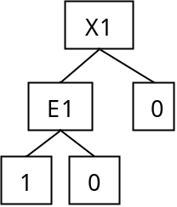  Figure. Solve G1 | 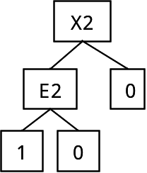  Figure. Solve G2

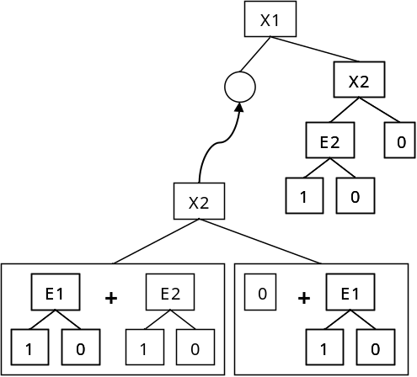
Figure. Solve TOP without considering Initiators
BDD structure for Example 1 with considering Initiators
Figure. Solve TOP considering Initiators

Example 3
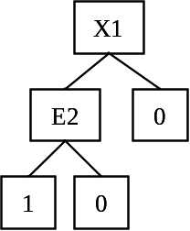  Figure. Solve G2A | 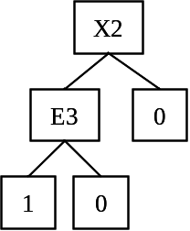  Figure. Solve G2B | 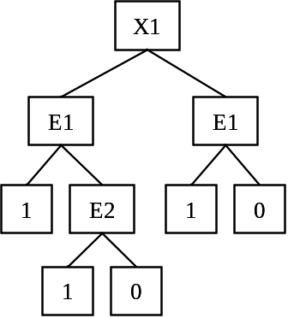  Figure. Solve E1 + G2A in G3

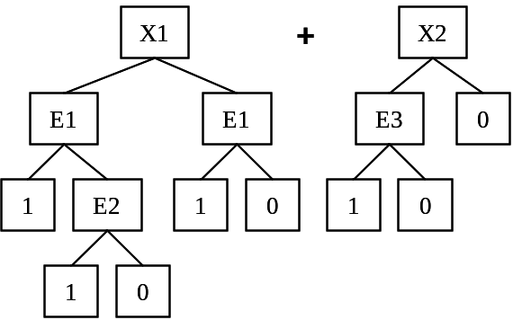 | 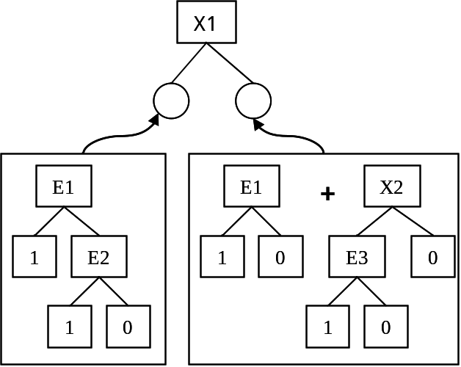
Figure. Solve G3

 |  | 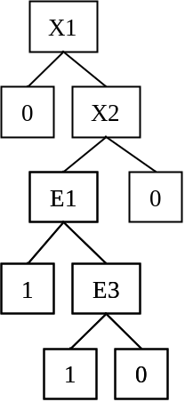
Figure. Solve G1 |  | Solve G2

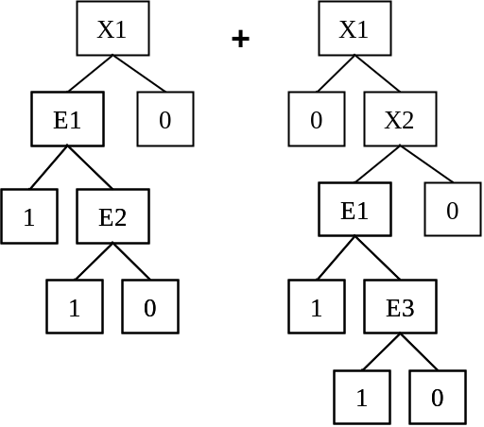
Solve Top

